《14.1热机》同步练2

**1.** 汽油机在做功冲程中,气缸内气体的温度和内能的变化情况是()

A.温度降低,内能增大 B.温度不变,内能不变

C.温度升高,内能增大 D.温度降低,内能减小

**2.**柴油机上安装了一个笨重的飞轮,是为了( )

A.增加功率 B.节省燃料 C.可以做更多的功

D.利用飞轮惯性完成吸气、压缩和排气三个辅助冲程

3．近期煤价节节攀升，少数不法商贩将煤矸石破碎后掺在优质煤中高价销售，客户为了不上当，最恰当的方法是检测下列物理量的中( )

A．热值 B．比热容 C．温度 D．质量

4．有关四冲程内燃机叙述中，不正确的说法是（ ）

A．工作中只有做功冲程把内能转化为机械能 B．效率可以大于1

C．工作开始时要靠外力启动 D．每一个工作循环，燃气只做功一次

5.火箭点火后，高温高压燃气迅速膨胀向外喷出，燃气的温度下降，火箭则获得推力高速上升，并达到一定速度.在这个过程中，下列哪一说法是正确的（ ）

A.燃气的一部分内能转化为箭身的机械能 B.燃气的全部内能转化为箭身的机械能

C.燃气的一部分机械能转化为内能 D.燃气的全部机械能转化为内能

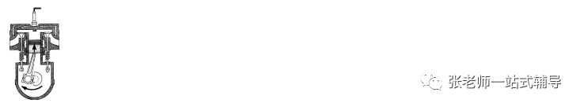6**.** 下图为汽油机工作过程中的某个冲程,对此冲程下列叙述正确的是(  )

A.压缩冲程,机械能转化为内能 B.压缩冲程,内能转化为机械能

C.做功冲程,机械能转化为内能 D.做功冲程,内能转化为机械能

7. 如图所示实验，试管口木塞被冲出的过程中，下列说法中正确的是(　　)

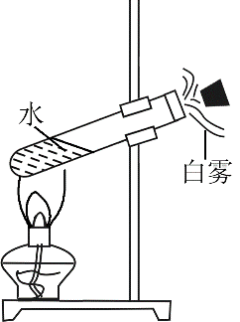A．试管口出现的白雾是水蒸气

B．试管口出现白雾说明水蒸气内能增加

C．能量转化情况与内燃机压缩冲程相同

D．水蒸气对木塞做功，水蒸气的内能减少

**8.**下列关于汽油机的说法正确的是()

A.汽油机上的火花塞坏的时候,可以用柴油机的喷油嘴代替

B.汽油机中的燃料完全可以用柴油来代替

C.汽油机与柴油机除了所用燃料之外,其余没有区别

D.汽油机和柴油机可以达到相同的功率

9.一个四冲程热机的飞轮转速为1800 r/min，它1s内完成了(　　)

A. 30个冲程，做了30次功 B. 60个冲程，做了60次功

C. 120个冲程，做了30次功 D. 60个冲程，做了15次功

10. 如图所示，内燃机的四个冲程中，按正确顺序排列为(　　)

A．①②③④ B．④③②① C．③④①② D．②③①④

11.在内燃机工作的四个冲程中，只有______冲程燃气对外做功，完成______能和______能的转化；压缩冲程是将______能转化为______能的过程.

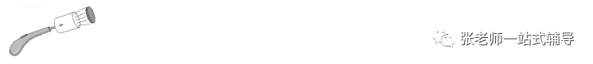12.汽油机吸进气缸的物质是_______________.单缸四冲程汽油机完成一个工作循环，活塞往复______次，曲轴转动______周，对外做功______次.

**13.**如图所示是演示点火爆炸的实验装置，按动电火花发生器的按钮，

点燃盒内酒精，盒盖被打出去，这与四冲程汽油机的_________冲程

的能量转化相同。

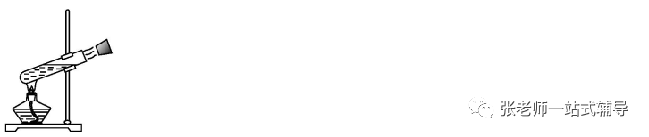14**.**在四冲程汽油机的工作循环中,将内能转化为机械能的冲程是__________冲程。该汽油机每分转1200转,则每秒对外做_______次功。

15**.**有的同学由下图中的装置联想到内燃机，请你用连线的

方式来反映出该同学联想的思维过程。

酒精燃烧             坚固汽缸

高温高压水蒸气     活塞运动做功

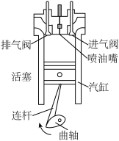玻璃管              燃料燃烧

木塞冲出             高温高压燃气

16.如图所示是内燃机某一冲程的示意图，由图可知：

（1）这种内燃机是_________(汽油机/柴油机)。

（2）它在吸气冲程吸入的物质是_______(选填序号：

①空气；②汽油；③柴油；④空气和汽油的混合物)。

（3）图中内燃机处在________冲程；该冲程中其能量转化

是把______能转化为______能。

（4）若此内燃机它正常工作时，每秒对外做功25次，那么，它的转速为________r/min, 每秒完成______个工作循环。

（5）单缸四冲程汽油机工作时，有些冲程是辅助冲程，要靠安装在曲轴上的飞轮的惯性来完成，只有一个冲程不用靠飞轮的惯性来完成，这个冲程是________冲程。

（6）我们发现热机工作时，一般要在汽缸的外面安装一个水箱用来降低汽缸的温度，是利用水_________的特性，这是采用_________的方式来减小汽缸的内能。

**1.**D；**2.**D；3．A；4．B；5.A；**6.**A；**7.**D；8.D；9.D；10．B；

11.做功；内；机械；机械；内；

12.汽油和空气的混合物；两；两；1；

**13、**做功； **14、**做功；10；

15、

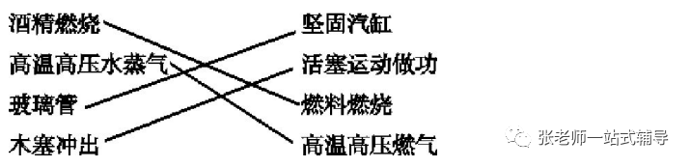

16、（1）柴油机；（2）空气；（3）压缩；机械；内；

（4）3000；25；（5）做功；（6）比热容大；热传递；